Seite 1/3
Doppelter Paukenschlag – ABUS und Pikeur kooperieren im Reitsport
Wetter/Ruhr, Herford – 16. September 2020 – ABUS, August Bremicker Söhne KG, erweitert sein Sicherheitssortiment um Reitsporthelme und gibt gleichzeitig eine globale Kooperation mit Pikeur aus dem Haus bugatti Holding Brinkmann Group bekannt.
Nach vielen erfolgreichen Jahren im Bereich der Fahrradhelme bis hin zur Ausstattung der WorldTour Equipe Movistar Team entscheidet der Sicherheitshersteller aus Nordrhein-Westfalen eine hochklassige Reithelm-Kollektion zu entwickeln und auf den Markt zu bringen. „Für uns ist das nach all den Jahren (ABUS Helme gibt es seit 1994) der logische und konsequente Schritt und wir freuen uns riesig auf die Reitbranche und die Zusammenarbeit mit unserem Kooperationspartner PIKEUR“, so Christian Bremicker als geschäftsführender Gesellschafter der ABUS Gruppe.
Die Kooperation mit dem weltweit führenden Reitsport-Ausrüster PIKEUR umfasst die Bereiche Vertrieb, Logistik, Entwicklung und Athleten/Spitzensport und bezieht sich auf die internationalen Märkte und Fachhändler im Reitsportbekleidungs- und Reitsportbedarf. Dies ist für Klaus Brinkmann als geschäftsführenden Gesellschafter der bugatti Holding Brinkmann Group ein bedeutender Meilenstein. „Bei einer solch engen Kooperation sind für uns zwei Dinge entscheidend – die fachlich-thematische Ergänzung und Profession beider Unternehmen und das persönliche Miteinander der handelnden Akteure. Beides passt wunderbar.“
Das Ergebnis der Zusammenarbeit wird professionelle Reitsportler und ambitionierte Freizeitreiter überzeugen: Helme mit höchster Sicherheit, innovativen Technologien und exzellentem Design – in Form, Funktion und Komfort speziell auf die anspruchsvollen Anforderungen des Reitsports abgestimmt.

Seite 2/3
ABUS wird als global agierendes Familienunternehmen in vierter Generation von der Inhaberfamilie geleitet. Im Laufe der fast 100-jährigen Firmengeschichte hat ABUS Standards gesetzt. Design, Innovation, Sicherheit – dafür steht ABUS heute mit seinen mehr als 3.500 Mitarbeitern weltweit in den Unternehmensbereichen „Sicherheit Zuhause, Sicherheit Unterwegs und Objektsicherheit“. ABUS verfügt über eine führende Expertise im Bereich der Fahrradhelme – ganz gleich ob urban, kindgerecht oder sportiv. Top Teams des internationalen Profi-Radsports vertrauen auf ABUS Performance Helme.
Das 1947 gegründete Familienunternehmen PIKEUR Reitmoden aus Werther/Westfalen gehört zur bugatti Holding Brinkmann und wird heute in zweiter und dritter Generation geführt. PIKEUR ist weltweit führend in der professionellen Ausstattung von Reiter und Pferd. Die hochwertigen, innovativen und modischen Produkte beweisen ihre Qualität täglich auf internationalen Reitplätzen und kommen bei Olympischen Spielen zu Einsatz. Seit 1972 stattet Pikeur zudem das Deutsche Olympiade Komitee für Reiterei und verschiedene Championats-Mannschaften aus.
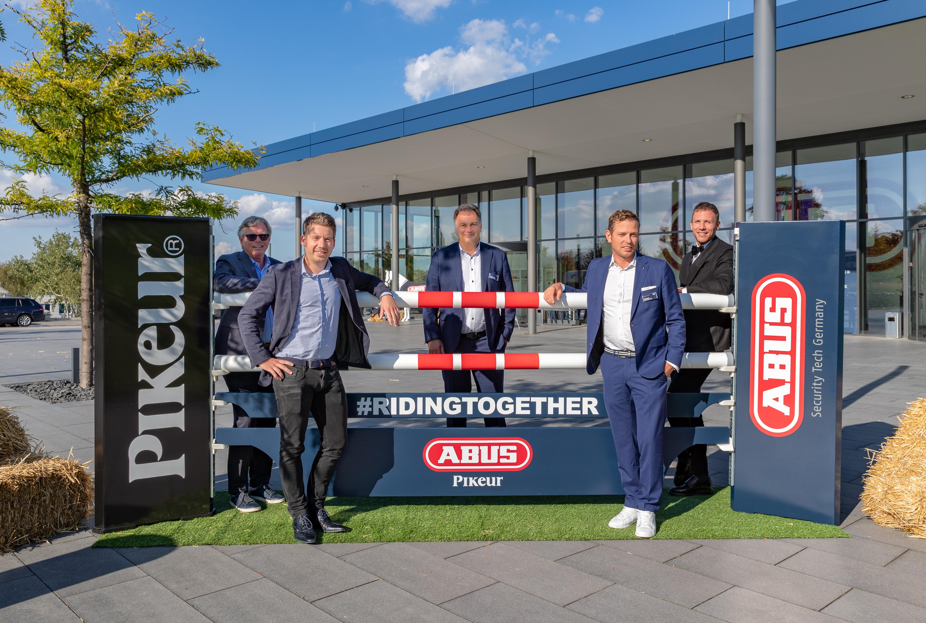
Bildunterzeile:
Ein Foto mit Symbolcharakter - Kooperations-Kick-off vor der ABUS Security World in Wetter/Ruhr (v.l.n.r.): Klaus Brinkmann (geschäftsführender Gesellschafter bugatti Holding Brinkmann ), Daniel Bremicker (Unternehmensbereichsleiter Mobile Sicherheit, ABUS August Bremicker Söhne KG),

Seite 3/3
Christian Bremicker (Geschäftsführender Gesellschafter, ABUS August Bremicker Söhne KG), Markus Brinkmann (geschäftsführender Gesellschafter bugatti Holding Brinkmann), Julius Brinkmann (geschäftsführender Gesellschafter bugatti Holding Brinkmann)

